RLM-Dシリーズ

【特徴・用途】
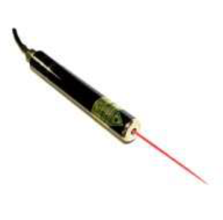
RLM-Dシリーズは、工業用途、研究開発、実験用途など幅広く対応できます。レーザー発振部は、レーザーヘッドと駆動ドライバーで構成されており、出力安定性に優れたレーザーを発振します。
建築・土木・・・・・・・作業の基準として
生産上の位置決め・・・・切断面の位置決め、製品のガイド光
センサ関連・・・・・・・凹凸や濃度の判定、形状認識
画像処理・・・・・・画像処理の光源、形状認識

仕様 | 型式
MODEL | RLM-D1 | RLM-D2
出力 | <0.38ｍW(クラス1) | <1ｍW(クラス2)
波長 | 635nm
形状 | φ13.5ｍｍ×100ｍｍ
ビームモード | 楕円
ビーム拡がり角 | 1.0ｍrad以下
ｳｫｰﾑｱｯﾌﾟ時間 | 1分以下
出力安定性 | ±3％@2H
動作温度 | +0℃~+40℃
寿命 | 10000H
保証期間 | 1年間
入力電源 | DC3V

※注 意：ご使用時にはﾚｰｻﾞｰﾍｯﾄﾞ部分を金属等に接触させるなどして十分に放熱させてください。

【外観図】
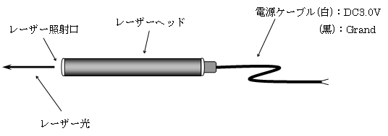

【外観寸法図】
100
φ13.5
φ4
MAX.
13.3
8
8.8

